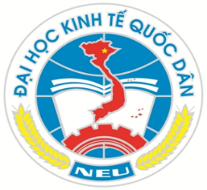

CHƯƠNG TRÌNH HỘI NGHỊ
ĐẨY MẠNH ỨNG DỤNG CNTT & TÍCH HỢP
VÀO CHƯƠNG TRÌNH ĐÀO TẠO ĐẠI HỌC CHÍNH QUY

Thời gian: 08h30, Thứ sáu, ngày 18/7/2025
Địa điểm: Phòng Hội thảo G, A1, ĐHKTQD
- Đón tiếp đại biểu
- Tuyên bố lý do, giới thiệu đại biểu
- Phát biểu khai mạc của lãnh đạo ĐH KTQD
- Tham luận của các đơn vị
- Tọa đàm trao đổi & Thảo luận
- Bế mạc & chụp ảnh lưu niệm
TÀI LIỆU
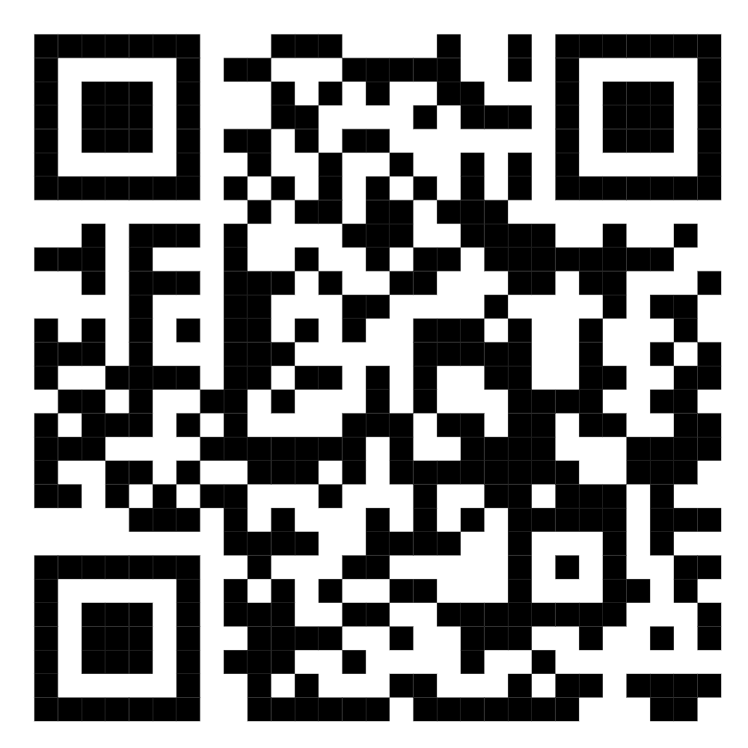

DANH SÁCH BÀI THAM LUẬN TRÌNH BÀY TẠI HỘI NGHỊ

- “Giải pháp đồng bộ ứng dụng công nghệ thông tin vào nghiên cứu và giảng dạy tại ĐHKTQD”: TS Nguyễn Quang Huy – Hiệu trưởng Trường Công nghệ
- “Tổng kết hoạt động nâng cao kỹ năng sử dụng AI tại ĐHKTQD”: PGS.TS. Hà Minh Hoàng – Trưởng Khoa Khoa học dữ liệu và trí tuệ nhân tạo – Trường Công nghệ
- “Giới thiệu phần mềm tích hợp 1C”: TS. Lê Việt Thủy – Giám đốc Trung tâm Ứng dụng Công nghệ thông tin
- “TCS System - Intro + Phần mềm mô phỏng đào tạo Logistics ”: PGS.TS. Tạ Văn Lợi – Hiệu trưởng Trường Kinh doanh – Viện trưởng Viện TM&KTQT
- “Thực tế sử dụng & tích hợp các phần mềm vào các chương trình đào tạo kế toán - kiểm toán trình độ đại học”: PGS.TS Trần Trung Tuấn – Viện Kế toán kiểm toán

